Tworzenie dostępnych dokumentów
Urząd Marszałkowski Województwa Małopolskiego
webinarium 13 października 2022 roku

Edytor tekstu Word
Edytor Word posiada funkcje do tworzenia przyjaznych i użytecznych dokumentów dla wszystkich użytkowników.
Użycie niektórych funkcji sprawia, że dokumenty są dostępne także dla osób z niepełnosprawnościami.

Przydatne ustawienia edytora

Jak używać funkcjonalności
Funkcję w edytorze można wywołać na kilka sposobów:
- z menu kontekstowego
- z menu, wstążki
- skrótem klawiaturowym
Wybierz ten najwygodniejszy dla Ciebie !
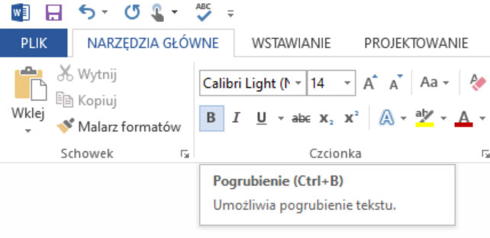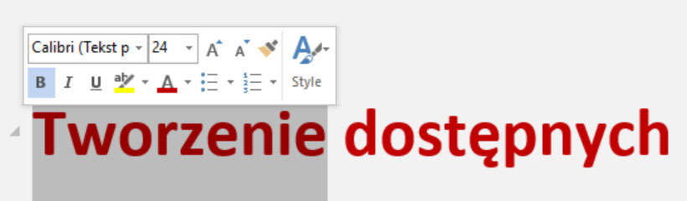
Rozmieszczenie funkcji może być różne w różnych wersjach programu np.
Funkcja tekst alternatywny w Wordzie 2019 jest łatwo dostepna z menu kontekstowego
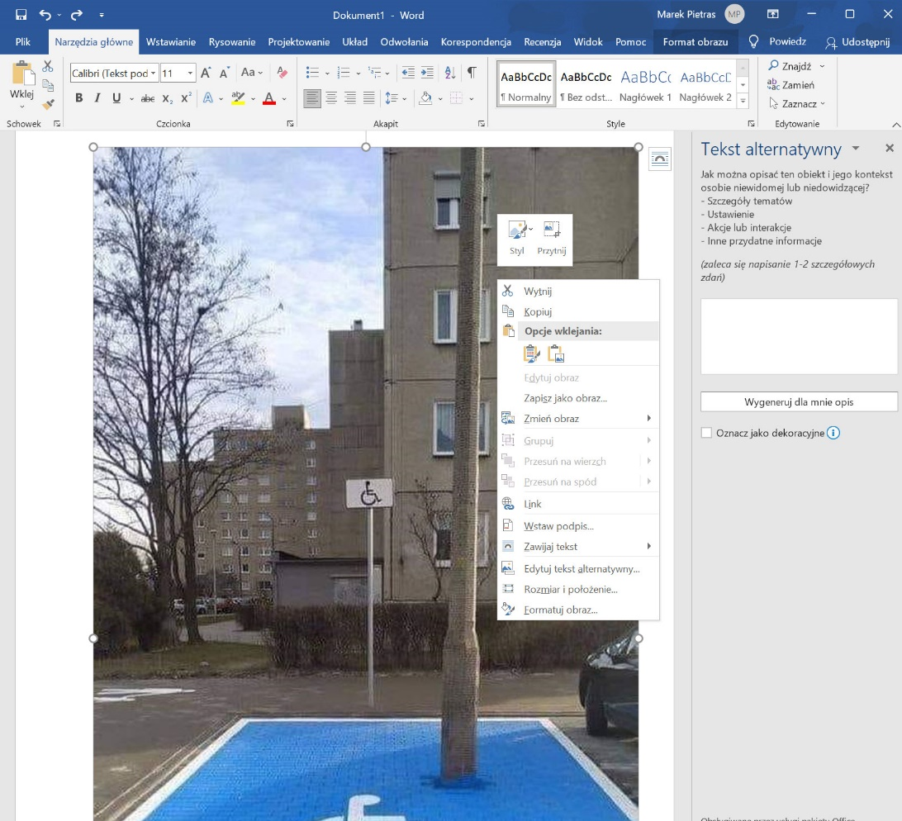

Skróty klawiaturowe
Przyśpiesz, usprawnij swoją pracę używając skrótów klawiaturowych.

Malarz formatów
Użyj narzędzia Malarz formatów (karta Narzędzia główne), aby szybko zastosować to samo formatowanie (kolor, styl i rozmiar) do wielu fragmentów tekstu.
Narzędzia główne > Malarz formatów
Ctrl + Shift + C, Ctrl + Shift + V
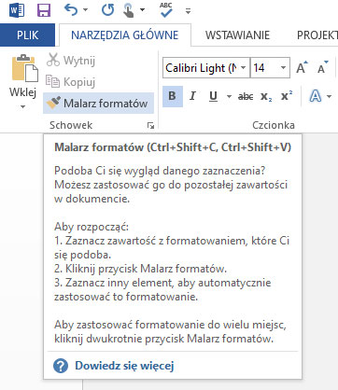

Okienko nawigacji
Przeglądaj strukturę dokumentu używając funkcji Okienko nawigacji
Widok > Pokazywanie > Okienko Nawigacji
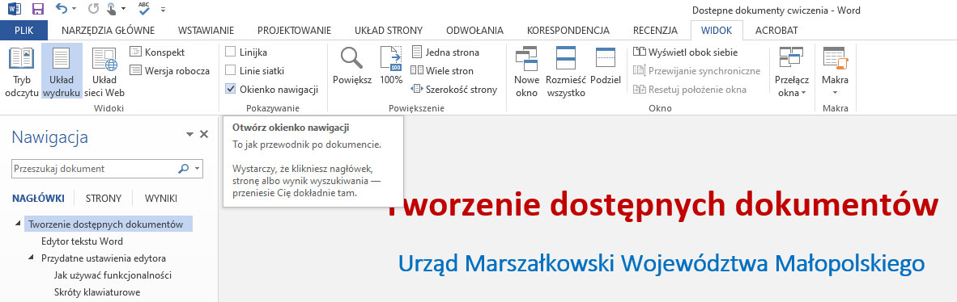

Nie widoczne
W dokumencie widać tylko tekst dokumentu. Dużo informacji zapisanych w dokumencie nie jest widoczne np.
- tytuł dokumentu
- rodzaj użytych czcionek
- nagłówki
- znaczniki końca strony

Pokaż wszystko
Funkcja „Pokaż wszystko” wyświetla niewidoczne znaki takie jak spacje, akapity końcowe.
Narzędzia główne > Akapit > Pokaż wszystko
Ctrl + Shift + 8
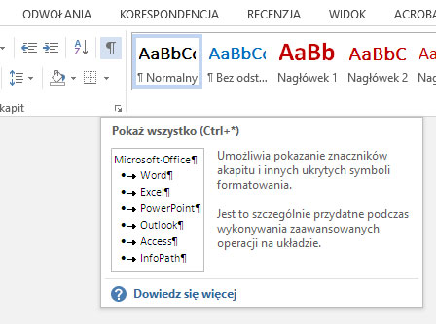

Używaj funkcji
Tworząc dokument używaj funkcji zgodnie z przeznaczeniem. Nie „oszukuj” np.
- nie twórz odstępów, przejścia do drugiej strony dokumentu, klawiszem Enter
- listy elementów nie twórz pauzami
- nagłówki twórz używają styli, a nie przez naśladowanie wyglądu

Nagłówek w tekście
Tekst udający nagłówek

Tytuł dokumentu
Tworząc nowy dokument, pamiętaj aby nadać mu tytuł
Programy czytające dla osób niewidomych odczytają dla nich tytuł dokumentu
*Ścieżka dostępu:
- Wejdź w menu górne – opcja : „Plik”
- Wybierz opcję „Informacje”
- Po prawej stronie w sekcji „Właściwości” w miejscu przeznaczonym do uzupełnienia treści wpisz tytuł Twojego dokumentu.
Sposób 1 - wpisania Tytułu dokumentu
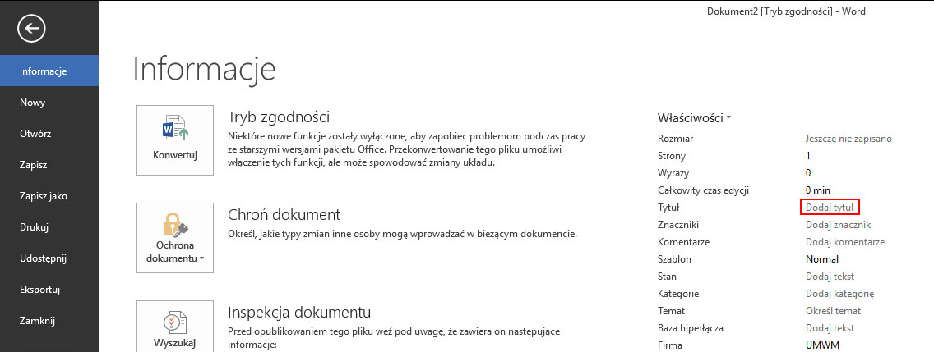
Sposób 2 - Tytuł dokumentu można także uzupełnić przy zapisywaniu dokumentu na dysk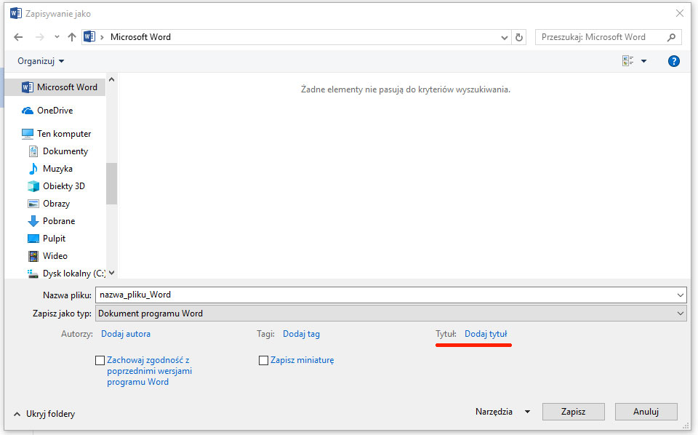
Tytułu dokumetu choć może być podobny, nie myl z nazwą pliku w której zapisany jest dokument np.
Tytuł dokumetu: Raport o stanie województwa małopolskiego 2020
Nazwa pliku: Raport_o_stanie_wojewodztwa_malopolskiego_2020.docx
Raport_Malopolska_2020.docx

Rozmiar i rodzaj czcionek, kontrast tekstu do tła strony
Tworząc dokumenty używaj czcionek bez szeryfowych.
Czcionki bez szeryfowe: czcionki proste, bez żadnych „zdobień” i częściej używane są na ekranach komputerów, telefonów.
Przykładowe czcionki bez szeryfowe: Arial, Calibri, Roboto, Open Sans
Czcionki szeryfowe: posiadają elementy ozdobne np. charakterystyczne kreski (szeryfy) na końcach i częściej używane są w druku
Przykładowe czcionki: Times New Roman, Georgia, Garamond
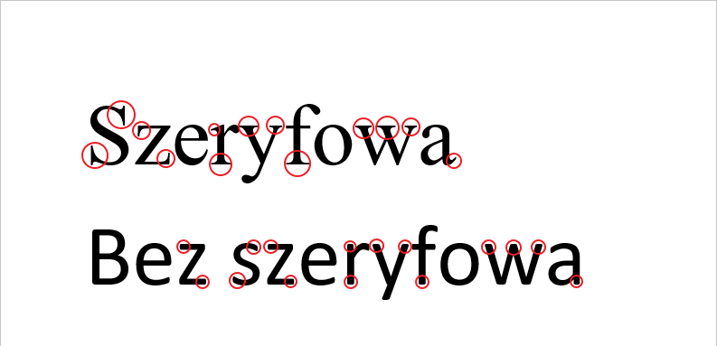
W swoim dokumencie używaj czcionek o minimalnym rozmiarze 11 -12 pkt. Mały rozmiar czcionek utrudnia czytanie osobom starszym oraz z dysfunkcjami wzroku.

Kontrast tekstu do tła
Niektóre osoby z wadami wzroku maja problemy z odczytaniem tekstu, jeśli nie ma wystarczającego kontrastu między tekstem a tłem
Przykładowy tekst
Przykładowy tekst
Przykładowy tekst
Przykładowy tekst
Kontrast stosowany dla osób z wadami wzroku
Przykładowy tekst
Przykładowy tekst
Ustawienia czcionek w dokumencie
Narzędzia główne > Czcionka

Ćwiczenie
W poniższym tekście zmień rozmiar czcionki oraz jej rodzaj.
Tekst
Obywatele Ukrainy, którzy pracują i chcą na dłużej pozostać w Małopolsce zyskali nowe możliwości rozwoju zawodowego i kształcenia w naszym regionie. Dzięki udziałowi w projekcie "Kierunek Kariera" mogą wziąć udział w kursach i szkoleniach.
Celem projektu „Kierunek Kariera" jest podwyższanie kompetencji zawodowych osób dorosłych. Z tej możliwości skorzystało już 44 tysiące Małopolan. Teraz projekt jest otwarty także dla aktywnych obywateli Ukrainy.
Ćwiczenie wykonane:
Tekst 1.
Obywatele Ukrainy, którzy pracują i chcą na dłużej pozostać w Małopolsce zyskali nowe możliwości rozwoju zawodowego i kształcenia w naszym regionie. Dzięki udziałowi w projekcie "Kierunek Kariera" mogą wziąć udział w kursach i szkoleniach.
Celem projektu „Kierunek Kariera" jest podwyższanie kompetencji zawodowych osób dorosłych. Z tej możliwości skorzystało już 44 tysiące Małopolan. Teraz projekt jest otwarty także dla aktywnych obywateli Ukrainy.

Akapit, nowa linia, nowa strona
Tekst dokumentu dzielimy na logiczne fragmenty akapity używając klawisza Enter. Nową linię w akapicie tworzymy skrótem Shift + Enter.
Linijki tekstu można rozsunąć używając funkcji Interlinia.
Narzędzia główne > Akapit > Interlinia i odstępy między akapitami.
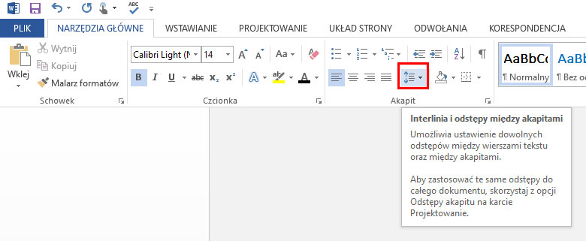
Odstępy pomiędzy akapitami uzyskać w menu kontekstowym (prawy przycisk myszy) wybierając funkcję Akapit.
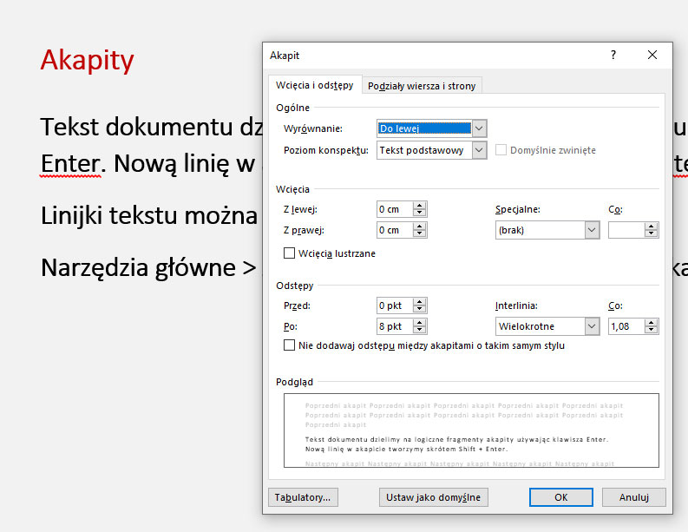
Nie twórz odstępów pod akapitami wstawiając puste linie, bez tekstu.
Nie wymuszaj przejścia do nowej strony dokumentu wielokrotnie naciskając klawisz Enter. Użyj skrótu klawiaturowego Ctrl + Enter.

Przykładowy „blok tekstu”
Oświadczenia o niepodleganiu wykluczeniu, spełnianiu warunków udziału w postępowaniu, w zakresie wskazanym przez Zamawiającego. Oświadczenie, stanowi dowód potwierdzający brak podstaw wykluczenia, spełnianie warunków udziału w postępowaniu na dzień składania ofert, tymczasowo zastępujący wymagane przez Zamawiającego podmiotowe środki dowodowe. Oświadczenie, o którym mowa w ust. 1, składa się na formularzu jednolitego europejskiego dokumentu zamówienia, sporządzonym zgodnie ze wzorem standardowego formularza określonego w rozporządzeniu wykonawczym Komisji (UE) 2016/7 z dnia 5 stycznia 2016 r. Ustanawiającym standardowy formularz jednolitego europejskiego dokumentu zamówienia (Dz. Urz. UE L 3 z 06.01.2016, str. 16), zwanego dalej „jednolitym dokumentem lub JEDZ”, którego wzór stanowi załącznik nr 3 do swz. Zamawiający informuje, że wykonawca wypełnia oświadczenie w zakresie wskazanym przez Zamawiającego, w części IV może ograniczyć się do wypełnienia sekcji α (alfa): Ogólne oświadczenie dotyczące wszystkich kryteriów kwalifikacji i nie musi wypełniać żadnej z pozostałych sekcji w części IV JEDZ. Instrukcja wypełniania JEDZ jest zamieszczona na stronie internetowej Urzędu Zamówień Publicznych. W tym celu przygotowany przez Zamawiającego jednolity europejski dokument zamówienia (ESPD) w formacie *xml, stanowiący załącznik nr 3A do swz należy pobrać ze strony internetowej Zamawiającego (BIP), zapisać na dysku, a następnie zaimportować do wyżej wymienionego serwisu oraz postępując zgodnie z zamieszczoną tam instrukcją wypełnić wzór elektronicznego formularza ESPD. Serwis ESPD nie archiwizuje plików. W przypadku wspólnego ubiegania się o zamówienie przez wykonawców, oświadczenie, o którym mowa w ust. 1, składa każdy z wykonawców. Oświadczenia te potwierdzają brak podstaw wykluczenia oraz spełnianie warunków udziału w postępowaniu w zakresie, w jakim każdy z wykonawców wykazuje spełnianie warunków udziału w postępowaniu.

Nagłówki
Nagłówki są jednym z podstawowych elementów tworzących strukturę stron internetowych. Pomagają w logiczny sposób zorganizować treść danej strony i ustalić związki pomiędzy jej poszczególnymi częściami. Ze względu na ich hierarchię zostały podzielone na: nagłówki poziomu 1, poziomu 2, poziomu 3, itd.
Nagłówki powinny oddawać strukturę hierarchię informacji w dokumencie.
Nagłówki powinny być zwięzłe i krótkie.
Dzięki nagłówkom możliwe jest łatwiejsze przeglądanie strony w celu szybkiego odnalezienia konkretnej informacji – funkcja Okienko Nawigacji
Widok > Pokazywanie > Okienko Nawigacji
Dzięki Nagłówkom możliwe jest wygenerowanie w dokumencie spisu treści.
Odwołania > Spis treści > Spis treści

Ćwiczenie
Umieść nagłówki w tekście. Stwórz nagłówkami odpowiednia strukturę informacji.
Województwo Małopolskie 2020
Zagadnienia społeczne
I. Ludność
Z roku na rok systematycznie wzrasta liczba ludności województwa małopolskiego, jednak tempo wzrostu w ostatnich latach wyraźnie uległo osłabieniu. W 2019 roku rzeczywisty przyrost liczby mieszkańców był równy 10,3 tys. osób (trzecia najwyższa liczba w kraju – po województwie mazowieckim i pomorskim).
1. Stan ludności
Na koniec 2019 roku województwo małopolskie zamieszkiwane było przez 3 410 901 osób. Stanowiło to 8,9% ludności kraju i lokowało Małopolskę na 4. miejscu pod względem liczby mieszkańców, zaraz po województwach: mazowieckim, śląskim i wielkopolskim.
2. Procesy demograficzne
Urodzenia i dzietność kobiet
Od roku 2018 liczba urodzeń żywych w Małopolsce spada. W 2019 roku zarejestrowano 36,9 tys. urodzeń żywych, czyli o 918 mniej niż w roku poprzednim. Tak jak to miało miejsce dotychczas, rodziło się więcej mężczyzn (18,8 tys.) niż kobiet (18,1 tys.). W 2019 roku różnica ta wynosiła 742 osoby.
Umieralność
W ostatnich latach w województwie małopolskim występował wzrost liczby zgonów ogółem. W 2019 roku liczba zgonów zwiększyła się z 32,5 tys. w 2018 roku do 33,0 tys., co oznacza, że wzrosła o 514 osób. Do roku 2018 podobna tendencja występowała także na poziomie kraju, jednak w 2019 roku w Polsce odnotowano mniej zgonów (409,7 tys. w 2019 roku, przy 414,2 tys. w 2018 roku). Struktura zgonów według płci potwierdza, że w dalszym ciągu umiera więcej mężczyzn niż kobiet. W 2019 roku udział zgonów mężczyzn w relacji do ogółu zgonów w Małopolsce wynosił 51,2% (w kraju wskaźnik ten był wyższy i wynosił 51,6%).
Przyrost naturalny
Przyrost naturalny, określany jako różnica urodzeń i zgonów, w województwie małopolskim od wielu lat utrzymuje się na poziomie dodatnim. Pomimo tego, że w odniesieniu do roku 2018 liczba ta zmalała, to w 2019 roku odnotowano nadwyżkę 3 965 osób, co dawało regionowi pierwszą lokatę w kraju. W Polsce przyrost naturalny utrzymał się na poziomie ujemnym (-34 755 osób, natomiast w 2018 roku jego wartość wyniosła -26 022 osób).

Ćwiczenie wykonane

Województwo Małopolskie 2020

Zagadnienia społeczne

I. Ludność
Z roku na rok systematycznie wzrasta liczba ludności województwa małopolskiego, jednak tempo wzrostu w ostatnich latach wyraźnie uległo osłabieniu. W 2019 roku rzeczywisty przyrost liczby mieszkańców był równy 10,3 tys. osób (trzecia najwyższa liczba w kraju – po województwie mazowieckim i pomorskim).

1.Stan ludności
Na koniec 2019 roku województwo małopolskie zamieszkiwane było przez 3 410 901 osób. Stanowiło to 8,9% ludności kraju i lokowało Małopolskę na 4. miejscu pod względem liczby mieszkańców, zaraz po województwach: mazowieckim, śląskim i wielkopolskim.

2. Procesy demograficzne

Umieralność
W ostatnich latach w województwie małopolskim występował wzrost liczby zgonów ogółem. W 2019 roku liczba zgonów zwiększyła się z 32,5 tys. w 2018 roku do 33,0 tys., co oznacza, że wzrosła o 514 osób.

Przyrost naturalny
Przyrost naturalny, określany jako różnica urodzeń i zgonów, w województwie małopolskim od wielu lat utrzymuje się na poziomie dodatnim. Pomimo tego, że w odniesieniu do roku 2018 liczba ta zmalała, to w 2019 roku odnotowano nadwyżkę 3 965 osób, co dawało regionowi pierwszą lokatę w kraju.

Hiperłącza
Dodaj do dokumentu hiperłącza (linki, odnośniki) do stron internetowych, innych dokumentów.
Zaznacz linkowaną treść – wybierz z menu - Wstawianie > Łącza > Hiperłącze
Alt + Ctrl + H
lub z menu kontekstowego (prawy przycisk myszy) wybierz funkcję „Hiperłącze”
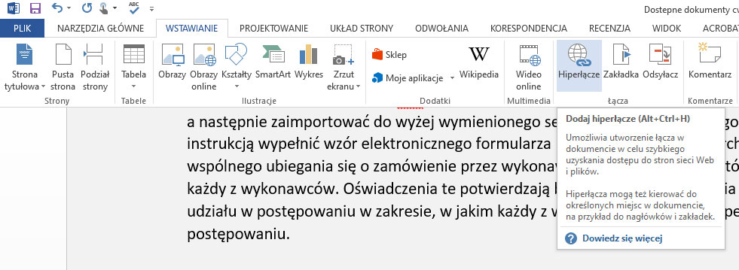
*Ważne
Dokument będący na stronie internetowej – może zawierać „klikalne” linki
W dokumencie przeznaczonym do wydruku adres strony, pliku powinien publikowany w całości, mimo tego, że może być długi i niezrozumiały.
Inna możliwość - opisanie słownie ścieżki dostępu kolejnych kroków do wykonania na stronie np. www.malopolska.pl > Samorząd > Sejmik

Ćwiczenie
Dodaj hiperłącze do strony
http://isap.sejm.gov.pl/isap.nsf/DocDetails.xsp?id=WDU20190000848
w tekście poniżej:
Wymagania dotyczące dostępności stron internetowych zawarte są w Ustawie z dnia 4 kwietnia 2019 r. o dostępności cyfrowej stron internetowych i aplikacji mobilnych podmiotów publicznych dostępnej na stronie internetowej Sejmu.
Ćwiczenie wykonane
Dokument na stronie internetowej
Wymagania dotyczące dostępności stron internetowych zawarte są w Ustawie z dnia 4 kwietnia 2019 r. o dostępności cyfrowej stron internetowych i aplikacji mobilnych podmiotów publicznych dostępnej na stronie internetowej Sejmu.
Dokument przeznaczony do druku
Wymagania dotyczące dostępności stron internetowych zawarte są w Ustawie z dnia 4 kwietnia 2019 r. o dostępności cyfrowej stron internetowych i aplikacji mobilnych podmiotów publicznych dostępnej na stronie internetowej Sejmu: http://isap.sejm.gov.pl

Listy elementów
Wymieniając elementy w dokumencie możemy zastosować różnego rodzaju listy
Ćwiczenie
W poniższym tekście stwórz listę elementów
BIP – Biuletyn Informacji Publicznej.
RSBIP – Regionalny System Biuletynów Informacji Publicznej w Małopolsce.
Jednostka – jednostka, która na podstawie ustawy o dostępie do informacji publicznej lub innych przepisów prawa zobowiązana jest do prowadzenia Strony Podmiotowej BIP.
Strona Podmiotowa BIP – strona BIP danej Jednostki.
Administrator Główny – osoba zarządzająca systemem RSBIP.
Ćwiczenie wykonane
Lista uporządkowana - numerowana
- BIP – Biuletyn Informacji Publicznej
- RSBIP – Regionalny System Biuletynów Informacji Publicznej w Małopolsce
- Jednostka – jednostka, która na podstawie ustawy o dostępie do informacji publicznej lub innych przepisów prawa zobowiązana jest do prowadzenia Strony Podmiotowej BIP
- Strona Podmiotowa BIP – strona BIP danej Jednostki
- Administrator Główny – osoba zarządzająca systemem RSBIP
Lista nieuporządkowana
- BIP – Biuletyn Informacji Publicznej
- RSBIP – Regionalny System Biuletynów Informacji Publicznej w Małopolsce
- Jednostka – jednostka, która na podstawie ustawy o dostępie do informacji publicznej lub innych przepisów prawa zobowiązana jest do prowadzenia Strony Podmiotowej BIP
- Strona Podmiotowa BIP – strona BIP danej Jednostki
- Administrator Główny – osoba zarządzająca systemem RSBIP

Akronimy
Jeśli w Twoim dokumencie znajdują się akronimy wyjaśniaj zawsze w pierwszym użyciu ich znaczenie!
Staraj się jednorazowo wytłumaczyć każde znaczenie skrótu lub akronimu wpisując go do nawiasu.
Przykłady:
- BIP – Biuletyn Informacji Publicznej.
- UMWM - Urząd Marszałkowski Województwa Małopolskiego
- Użytkownik – należy przez to rozumieć każdą osobę, która korzysta z treści udostępnianych na stronach BIP

Teksty alternatywne
Teksty alternatywne są konieczne dla elementów nietekstowych. Elementy nietekstowe to:
- zdjęcia
- grafiki
- wykresy
- diagramy
- mapy
- tabele
Wstawianie elementów wizualnych do dokumentu jest możliwe za pomocą grupy funkcji (Obrazy, Obrazy online, Kształty, SmartArt, Wykres, Zrzut ekranu) we wstążce Wstawianie.
Wstawianie > Ilustracje
Zaznacz ilustrację i z menu kontekstowego (prawy przycisk myszy) wybierz opcję „Formatuj obraz” w zakładce „Układ i właściwości” uzupełnij pole „Opis”.
Teksty alternatywne powinny opisywać co przedstawia element graficzny i co jest ważne dla zrozumienia treści.
Ćwiczenie
Dodaj do grafiki, wykresu oraz diagramu tekst alternatywny
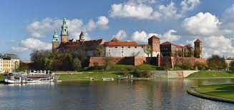

Ćwiczenie wykonane:
Obraz
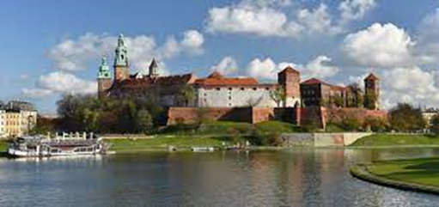
Wykres
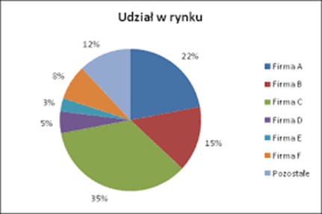
Diagram
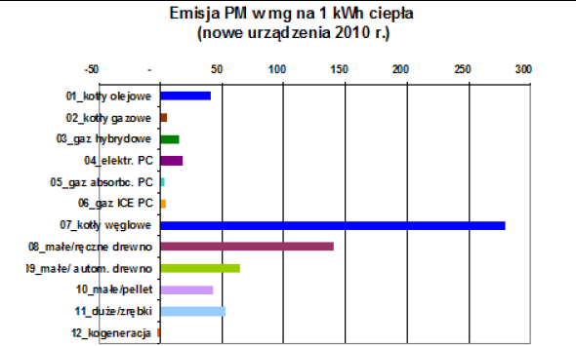

Tabele
Tabele porządkują dane umieszczone w odpowiednio rozmieszczonych polach.
Do tabel dodajemy:
- Tekst alternatywny – informacje o tym czego dotyczy dana tabela
- Nagłówki tabel – programy czytające dla osób z niepełnosprawnościami, natykające się na tabelę, informują o liczbie kolumn i wierszy, oraz w której kolumnie i wierszu aktualnie się znajduje.
W tabeli wybierz opcję „Właściwości tabeli” i wybierz pozycję „Tekst alternatywny” i w polu Opis napisz co zawiera tabela.
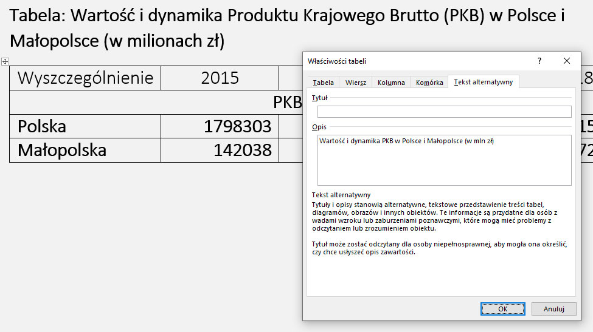
W tabeli wybierz opcję „Właściwości tabeli” i wybierz pozycję „Wiersz”. Zaznacz opcję „Powtórz jako wiersz nagłówka na początku każdej strony”.
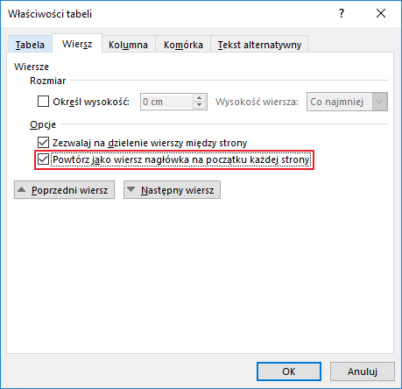
Ćwiczenie
Wstaw w Właściwościach tabeli tekst alternatywny do tabeli, zaznacz opcję „Powtórz jako wiersz nagłówka na początku każdej strony”.
Tabela: Wartość i dynamika Produktu Krajowego Brutto (PKB) w Polsce i Małopolsce (w milionach zł)
Wyszczególnienie | 2015 | 2016 | 2017 | 2018
PKB w mln zł
Polska | 1798303 | 1858637 | 1988730 | 2115242
Małopolska | 142038 | 148211 | 159997 | 172279

Wyróżnianie treści
Istotne treści wyróżniamy w tekście za pomocą
- pogrubienia - Bold
- pochylenia - Italic
- nadania innego rodzaju lub rozmiaru czcionki.
- wcięcia tekstu
Nie wyróżniamy treści jedynie za pomocą koloru, ponieważ nie zostanie to zauważone, przez osoby które mają problemy z rozróżnianiem kolorów!
Nie wyróżniamy treści podkreśleniem, ponieważ: podkreślenie w tekście może być kojarzone z hiperłączem do strony internetowej
Ćwiczenie
Zastosuj w poniższym tekście różne sposoby wyróżniania istotnych treści

Czym jest Budżet Obywatelski Województwa Małopolskiego?
Budżet obywatelski pozwala mieszkańcom Województwa kształtować ich najbliższe otoczenie, umożliwia określenie potrzeb, daje możliwość wskazania co jest dla nich szczególnie ważne. Dzięki niemu mieszkańcy określają priorytety dla rozwoju powiatów, subregionów oraz całej Małopolski. Mieszkańcy mogą nie tylko wybierać zadania, które mają być zrealizowane, ale sami zostać ich autorami. Szczegóły dotyczące 6. edycji już niebawem! W piątek, 29 lipca odbyła się wideokonferencja dotycząca zmian Kontraktu Terytorialnego dla Województwa Małopolskiego, w której wzięli udział marszałek Witold Kozłowski oraz przedstawiciele gmin Stowarzyszenia Metropolia Krakowska. Celem spotkania było zaopiniowanie propozycji zmian, które zostały ostatecznie zaopiniowane pozytywnie.
Ćwiczenie wykonane:

Czym jest Budżet Obywatelski Województwa Małopolskiego?

Budżet obywatelski pozwala mieszkańcom Województwa kształtować ich najbliższe otoczenie, umożliwia określenie potrzeb, daje możliwość wskazania co jest dla nich szczególnie ważne. Dzięki niemu mieszkańcy określają priorytety dla rozwoju powiatów, subregionów oraz całej Małopolski. Mieszkańcy mogą nie tylko wybierać zadania, które mają być zrealizowane, ale sami zostać ich autorami. Szczegóły dotyczące 6. edycji już niebawem!
W piątek, 29 lipca odbyła się wideokonferencja dotycząca zmian Kontraktu Terytorialnego dla Województwa Małopolskiego, w której wzięli udział marszałek Witold Kozłowski oraz przedstawiciele gmin Stowarzyszenia Metropolia Krakowska.
Celem spotkania było zaopiniowanie propozycji zmian, które zostały ostatecznie zaopiniowane pozytywnie.

Język dokumentu
Ustaw język dokumentu. W Wordzie w polskiej wersji językowej domyślnym językiem dokumentu będzie język polski. Jeżeli piszemy dokument w innym języku powinniśmy go odpowiednio ustawić. Użycie wersji językowej w dokumencie powoduje przestawienie czytnika osoby niewidomej na odpowiedni język.
Recenzja > Język > Język > Ustaw język sprawdzania
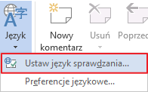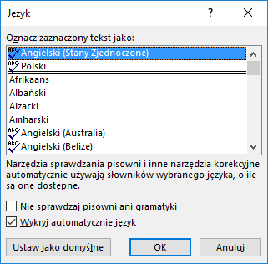
Podobnie postępujemy, jeżeli w tekście mamy słowa w innym, obcym języku.
Ćwiczenie
Wstaw zmianę języka w poniższym tekście
Web Content Accessibility Guidelines (WCAG) – zbiór dokumentów opublikowany przez Web Accessibility Initiative (WAI) zawierający zalecenia dotyczące tworzenia dostępnych serwisów internetowych.
Mobile Army Surgical Hospital – skrót od słów – szpital polowy amerykańskich sił zbrojnych

